TRƯỜNG ĐẠI HỌC HÀNG HẢI VIỆT NAM
KHOA CÔNG NGHỆ THÔNG TIN
LỚP MNM – N01



BÁO CÁO BÀI TẬP LỚN

Quản lý kho cho một công ty linh kiện điện tử
Giảng viên hướng dẫn:
Thầy Lã Xuân Anh
Nhóm thực hiện:
Nhóm 3
Hải Phòng, 2023

Mục lục
DANH MỤC VIẾT TẮT 4
DANH MỤC HÌNH ẢNH, BẢNG BIỂU 5
LỜI NÓI ĐẦU 6
CHƯƠNG 1: TỔNG QUAN CHUNG VỀ HỆ THỐNG 7
1.1. Mục đích của việc xây dựng hệ thống 7
1.2. Yêu cầu bài toán 8
CHƯƠNG 2: KHẢO SÁT HỆ THỐNG 9
2.1. Giới thiệu công ty, cơ cấu tổ chức 9
2.1.1. Giới thiệu 9
2.1.2. Cơ cấu tổ chức bộ máy trong công ty 9
2.2. Nghiệp vụ quản lý nhập hàng 12
2.2.1. Quá trình nhập linh kiện 12
2.2.2. Quá trình kiểm kê và bảo dưỡng linh kiện 12
2.3. Nghiệp vụ quản lý xuất hàng 13
2.4. Quản lý giấy tờ liên quan 14
2.4.1. Quản lý phiếu nhập 14
2.4.2. Quản lý phiếu xuất 14
2.4.3. Quản lý phiếu bảo dưỡng 14
2.5. Quản lý nhà cung cấp 14
2.6. Quản lý linh kiện, sản phẩm 14
2.7. Một số biểu mẫu liên quan 15
2.8. Đánh giá hệ thống hiện tại 19
2.8.1. Ưu điểm 19
2.8.2. Nhược điểm 19
CHƯƠNG 3: TÌM HIỂU CƠ SỞ LÝ THUYẾT 20
3.1. Cơ sở dữ liệu & Hệ quản trị cơ sở dữ liệu 20
3.1.1. Cơ sở dữ liệu 20
3.1.2. Hệ quản trị cơ sở dữ liệu 20
3.2. Công cụ lập trình 21
3.2.1. NET Framework 21
3.2.2. Ngôn ngữ C# 21
CHƯƠNG 4: PHÂN TÍCH THIẾT KẾ HỆ THỐNG 23
4.1. Biểu đồ phân rã chức năng 23
4.2. Các biểu đồ luồng dữ liệu 23
4.2.1. Biểu đồ luồng dữ liệu mức ngữ cảnh 23
4.3. Sơ đồ quan hệ thực thể 24
4.4. Thiết kế cơ sở dữ liệu 25
4.4.1. Cơ sở dữ liệu tổng hợp 25
4.4.2. Các bảng dữ liệu 25

DANH MỤC VIẾT TẮT
Từ | Ý nghĩa

DANH MỤC HÌNH ẢNH, BẢNG BIỂU

LỜI NÓI ĐẦU
Trước hết chúng em xin gửi lời cảm ơn tới tất cả các thầy cô giảng viên của khoa Công nghệ thông tin đã tận tình giúp đỡ em trong những năm tháng học tập và tích luỹ kiến thức chuyên ngành công nghệ thông tin tại trường Đại học Hàng hải Việt Nam. Xin chân thành cảm ơn thầy Lã Xuân Anh đã truyền đạt kiến thức và hướng dẫn em trong môn học Mã nguồn mở, đã tận tình chỉ bảo chúng em trong quá trình làm đồ án tốt nghiệp cho đề tài Xây dựng phần mềm quản lý kho cho một công ty linh kiện điện tử. Được sự giúp đỡ của thầy và các nhân viên trong Công ty em đã có được những điều kiện tốt nhất để hoàn thành báo cáo này.
Trong quá trình làm đồ án tốt nghiệp không tránh khỏi những thiếu sót do hạn chế về thời gian, vốn kiến thức của em chưa được vững chắc và một số tác nhân khác nên mong các thầy cô giúp đỡ và thông cảm. Em xin chân thành cảm ơn!
Nhóm thực hành
Nhóm 3

CHƯƠNG 1: TỔNG QUAN CHUNG VỀ HỆ THỐNG

1.1. Mục đích của việc xây dựng hệ thống
Trước kia, khi công nghệ thông tin còn chưa thực sự phát triển và ứng dụng vào quản lý doanh nghiệp thì để lưu trữ tài liệu người ta sử dụng giấy in làm công cụ. Điều này dẫn đến sự cồng kềnh, tốn không gian trong việc lưu trữ và khó khăn phức tạp trong việc tra cứu, thay đổi, cập nhật tài liệu. Ngoài ra, việc lưu trữ thông tin trên giấy còn ảnh hưởng đến tính toàn vẹn của dữ liệu vì những tài liệu đó có thể dễ dàng bị mất, bị rách hoặc thất lạc do sự bất cẩn của người quản lý điều này ảnh hưởng rất lớn tới công ty. Chẳng hạn như trong trường hợp quản lý thông tin nhân viên, nếu đánh mất giấy tờ liên quan đến bảo hiểm của nhân viên đó thì cả công ty và phía nhân viên sẽ phải chịu những rắc rối không đáng có. Vậy nên nhu cầu về một phương tiện lưu trữ tối ưu hơn là hoàn toàn có cơ sở.
Hiện nay, với sự phát triển nhanh vượt bậc của ngành Công nghệ thông tin, việc đáp ứng những yêu cầu về lưu trữ dữ liệu một cách an toàn, tiết kiệm và gọn gàng là điều vô cùng dễ dàng. Áp dụng tin học trong việc quản lý doanh nghiệp là tiêu chí hàng đầu của các công ty hiện nay. Hãng Microsoft cũng cung cấp một công cụ phổ thông là gói phần mềm văn phòng Microsoft Office với rất nhiều tính năng vượt trội để quản lý dữ liệu đặc biệt là phần mềm Microsoft Excel được sử dụng rất thường xuyên. Tuy nhiên, vấn đề nằm ở chỗ để sử dụng những công cụ này yêu cầu người dùng cần có một số kiến thức nhất định trong lĩnh vực tin học văn phòng, thậm chí kể cả khi có những kiến thức cơ bản thì người sử dụng vẫn có thể gặp khó khăn trong quá trình làm việc. Điều này có thể lý giải được là do những phần mềm đó là những phần mềm phổ thông, dùng chung cho các doanh nghiệp chứ không đi sâu vào nghiệp vụ của từng công ty. Hướng giải quyết triệt để cho vấn đề này là xây dựng một phần mềm chuyên biệt dành riêng cho việc quản lý duy nhất một lĩnh vực trong một công ty nào đó. Điều này tỏ ra thật sự có hiệu quả bởi việc sử dụng những phần mềm này là vô cùng đơn giản, hầu như chỉ cần nhập dữ liệu và nhấn chuột là chương trình sẽ tự động tính toán và đưa ra kết quả mong muốn. Việc xây dựng phần mềm Quản lý kho cho một công ty linh kiện điện tử nhằm giải quyết những vấn đề đã nêu trên. Hệ thống sẽ giúp quản lý thông tin về nhân viên một cách nhanh chóng, an toàn hơn giúp tiết kiệm thời gian, nhân lực và tiền bạc, giảm bớt khó khăn phức tạp trong quá trình quản lý linh kiện.

1.2. Yêu cầu bài toán
Như đã nói ở trên, hiện nay việc ứng dụng công nghệ thông tin trong việc quản lý doanh nghiệp đã trở nên rất phổ biến. Việc làm cần thiết để giải quyết các vấn đề khó khăn khi quản lý kho bằng các giấy tờ thủ công là xây dựng một hệ thống phần mềm quản lý kho linh kiện cho Công ty điện tử. Hệ thống cần đảm bảo cung cấp các công cụ quản lý để dễ dàng cập nhật, tìm kiếm thông tin về linh kiện một cách nhanh chóng, kịp thời.
Trong môi trường kinh doanh hiện đại, việc quản lý kho hàng một cách hiệu quả là yếu tố quyết định sự thành công của các công ty linh kiện điện tử. Để đạt được hiệu quả tối ưu trong việc lưu trữ, theo dõi hàng tồn kho và quản lý thông tin liên quan đến các thiết bị, một hệ thống phần mềm quản lý kho được thiết kế chuyên nghiệp là cần thiết.
Mục tiêu chính của việc phát triển hệ thống này là để đơn giản hóa quá trình nhập khẩu, lưu trữ và quản lý linh kiện điện tử, cũng như để tự động hóa việc tạo các báo cáo liên quan đến hàng tồn kho, nhà cung cấp, và lịch sử nhập kho. Hệ thống sẽ giúp doanh nghiệp giảm thiểu các sai sót, tiết kiệm thời gian và nguồn lực, đồng thời tối ưu hóa quá trình quản lý kho.

CHƯƠNG 2: KHẢO SÁT HỆ THỐNG

Giới thiệu công ty, cơ cấu tổ chức

2.1.1. Giới thiệu
Công ty Máy Tính 24h là một tổ chức chuyên cung cấp linh kiện điện tử với phạm vi hoạt động rộng khắp, đáp ứng nhu cầu của khách hàng trong nhiều lĩnh vực công nghệ khác nhau. Từ khi thành lập vào năm 2023, công ty đã phát triển mạnh mẽ với mục tiêu trở thành nhà phân phối hàng đầu trong khu vực Hải Phòng. Với đội ngũ nhân sự có kỹ năng cao và sự chú trọng vào nghiên cứu, phát triển, Máy Tính 24h cam kết mang đến giải pháp và sản phẩm có chất lượng tốt nhất trên thị trường.
Địa chỉ: Km 104+200 Nguyễn Bỉnh Khiêm, Phường Đông Hải 2, Quận Hải An, TP Hải Phòng
Điện thoại: 031.3614221
Email: supermu626@gmail.com
Giám đốc: Đoàn Đức Liêm (Mr)
Kế toán trưởng : Trương Tuấn Minh (Mr)
Hoạt động sản xuất kinh doanh chính: Bán buôn vật liệu, thiết bị lắp đặt trong công nghệ: ram,chuột,bàn phím,chip,....,. Sửa chữa máy móc thiết bị, Bảo dưỡng, sửa chữa máy tính và linh kiện điện tử khác khác.

2.1.2. Cơ cấu tổ chức bộ máy trong công ty

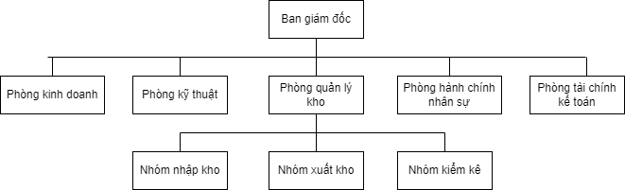

- Giám đốc
Đây là cấp cao nhất trong cơ cấu tổ chức công ty. Ban giám đốc có trách nhiệm định hướng chiến lược kinh doanh, phát triển công ty, và đảm bảo rằng mọi quyết định và hành động đều phù hợp với mục tiêu và giá trị cốt lõi của công ty. Họ cũng giám sát hoạt động của các phòng ban khác, đảm bảo mọi thứ hoạt động hiệu quả và ổn định.
- Phòng kinh doanh
Phòng này chịu trách nhiệm về việc xây dựng và duy trì mối quan hệ với khách hàng, phát triển thị trường và tăng doanh số bán hàng linh kiện điện tử. Các nhân viên kinh doanh cần hiểu rõ về sản phẩm để tư vấn và cung cấp các giải pháp phù hợp với nhu cầu của khách hàng.
- Phòng kỹ thuật
Phòng này chịu trách nhiệm về việc nghiên cứu và phát triển sản phẩm mới, cải tiến kỹ thuật, và hỗ trợ kỹ thuật cho khách hàng. Họ phối hợp chặt chẽ với phòng kinh doanh để cung cấp thông tin kỹ thuật cần thiết và giải quyết các vấn đề kỹ thuật phát sinh.
- Phòng hành chính nhân sự
Phòng này quản lý mọi vấn đề liên quan đến nhân sự như tuyển dụng, đào tạo, đánh giá và phát triển nhân viên. Họ cũng chịu trách nhiệm về các công việc hành chính khác như quản lý văn phòng, thiết bị, và đảm bảo môi trường làm việc an toàn và thân thiện.
- Phòng tài chính kế toán
Đây là phòng ban chịu trách nhiệm về việc quản lý tài chính, kế toán, lập báo cáo tài chính, và giám sát ngân sách. Họ đảm bảo rằng mọi giao dịch tài chính của công ty đều được ghi chép một cách chính xác và minh bạch.
- Phòng quản lý kho
Phòng này quản lý toàn bộ hoạt động của kho hàng từ việc theo dõi hàng tồn kho, quản lý không gian kho, đến việc tối ưu hoá các quy trình làm việc trong kho để đảm bảo hiệu suất cao nhất.
- Nhóm nhập kho
Nhóm này chuyên trách về việc nhận hàng, kiểm tra chất lượng, và sắp xếp hàng hoá vào kho theo đúng quy định. Họ cần đảm bảo rằng hàng hoá được lưu trữ một cách có hệ thống để dễ dàng truy xuất khi cần.
- Nhóm xuất kho
Nhóm này chịu trách nhiệm chuẩn bị hàng hoá cho các đơn hàng, đóng gói và giao hàng đến khách hàng hoặc các đối tác. Họ cần làm việc chính xác và nhanh chóng để đảm bảo hàng hoá được giao đúng thời gian và đúng địa điểm.
- Nhóm kiểm kê
Nhóm này thực hiện việc kiểm tra và đối chiếu số lượng hàng hoá tồn kho, đánh giá tình trạng hàng hoá, và ghi chép cập nhật thông tin vào hệ thống. Họ giúp đảm bảo thông tin về hàng tồn kho luôn chính xác và cập nhật, làm cơ sở cho việc ra quyết định quản lý hàng hoá và kế hoạch kinh doanh.

Nghiệp vụ quản lý nhập hàng

Quá trình nhập linh kiện
Các nhà cung cấp sẽ cần nộp các giấy tờ sau cho phòng quản lý kho: Hóa đơn nhập hàng, Phiếu giao hàng, Bảng kiểm kê, và các giấy tờ chứng nhận chất lượng sản phẩm (nếu có). Sau khi kiểm tra và xác nhận số lượng cũng như tình trạng của linh kiện, nhân viên kho sẽ thực hiện việc nhập linh kiện vào hệ thống quản lý kho để theo dõi và cập nhật số lượng tồn kho. Nếu linh kiện nhập khẩu yêu cầu có giấy chứng nhận đặc biệt hoặc tuân theo quy định an toàn, những giấy tờ này cần được nộp và xác thực. Sau đó, linh kiện sẽ được chuyển đến khu vực lưu trữ phù hợp trong kho.
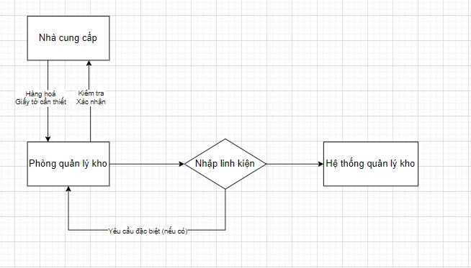

Quá trình kiểm kê và bảo dưỡng linh kiện
Quy trình kiểm kê định kỳ sẽ được thực hiện để đảm bảo số lượng linh kiện trong hệ thống phản ánh chính xác số lượng thực tế trong kho. Nhân viên kho cần theo dõi và ghi chép mọi biến động linh kiện, từ nhập kho đến xuất kho. Trong quá trình bảo dưỡng, các linh kiện sẽ được kiểm tra chất lượng định kỳ, đồng thời thực hiện các biện pháp phòng ngừa để giữ linh kiện trong tình trạng tốt nhất.
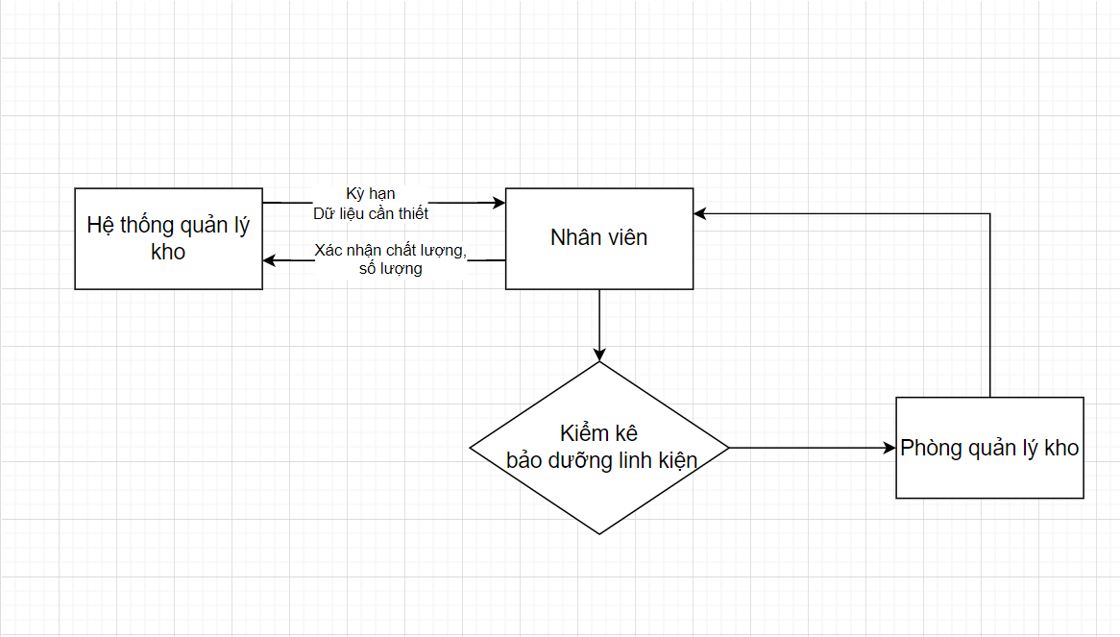

Nghiệp vụ quản lý xuất hàng
Khi có yêu cầu từ phòng sản xuất hoặc đơn đặt hàng, nhân viên kho sẽ thực hiện việc kiểm tra đơn hàng và chuẩn bị linh kiện cần thiết. Các thông tin liên quan đến linh kiện như số lô, hạn sử dụng, số lượng sẽ được ghi chép và cập nhật trong hệ thống. Nhân viên kho cần đảm bảo linh kiện được gói gọn và bảo quản cẩn thận trước khi giao cho bên yêu cầu hoặc vận chuyển ra ngoài. Quy trình xuất kho cần được thực hiện một cách chính xác để tránh nhầm lẫn và thiệt hại.
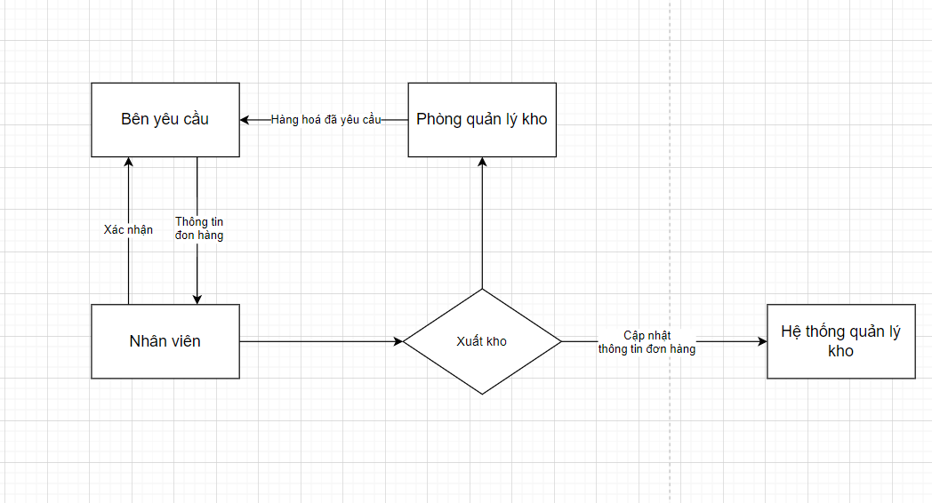

Quản lý giấy tờ liên quan

Quản lý phiếu nhập
Phần này nên tập trung vào việc xác nhận độ chính xác và tính hợp lệ của thông tin trên phiếu nhập hàng. Điều này bao gồm việc kiểm tra dữ liệu sản phẩm như mã hàng, số lượng, ngày sản xuất, và nguồn gốc. Quy trình cũng cần đề cập đến việc lưu trữ và bảo mật thông tin phiếu nhập, cũng như quy định về việc truy cập và chia sẻ thông tin này trong nội bộ công ty.

Quản lý phiếu xuất
Trong phần này, quy trình lưu trữ và xử lý phiếu xuất hàng cần được mô tả cụ thể. Điều này bao gồm việc xác minh thông tin trên phiếu xuất với đơn đặt hàng, cách thức ghi chép, lưu trữ, và bảo mật thông tin. Cần nêu rõ quy trình xử lý phiếu xuất từ lúc tạo ra cho đến khi hoàn tất giao dịch.

Quản lý nhà cung cấp
Đây là phần mô tả quy trình từ việc lựa chọn nhà cung cấp đến việc duy trì và phát triển mối quan hệ với họ. Bao gồm việc đánh giá nhà cung cấp dựa trên các tiêu chí như chất lượng sản phẩm, độ tin cậy, khả năng giao hàng đúng hạn, và giá cả. Cần nêu rõ cách thức xử lý và giải quyết khi có vấn đề phát sinh, cũng như các chính sách để duy trì và cải thiện mối quan hệ với nhà cung cấp.

Quản lý linh kiện, sản phẩm
Đề cập đến cách thức quản lý, phân loại, và lưu trữ các linh kiện và sản phẩm trong kho. Bao gồm cả quy trình kiểm tra chất lượng, phân loại theo các tiêu chí như ngày sản xuất, hạn sử dụng, và các yếu tố khác liên quan đến quản lý tồn kho và bảo quản sản phẩm.

Một số biểu mẫu liên quan

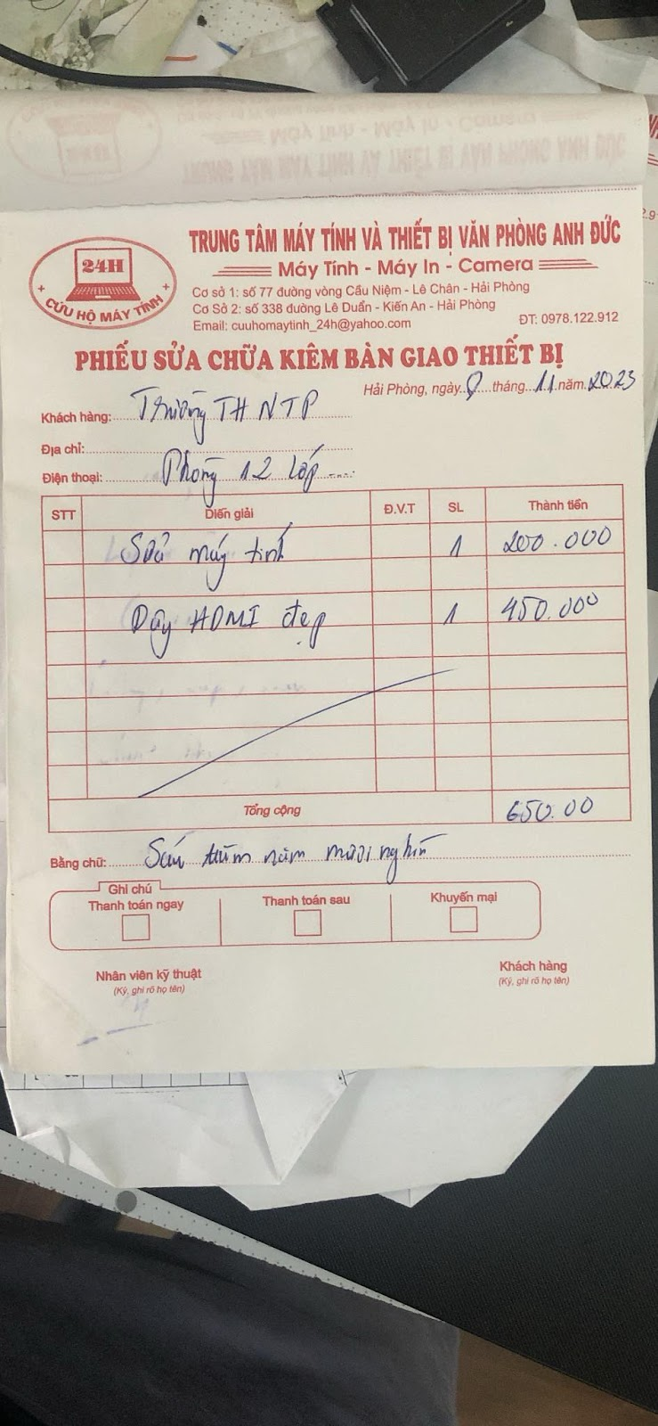
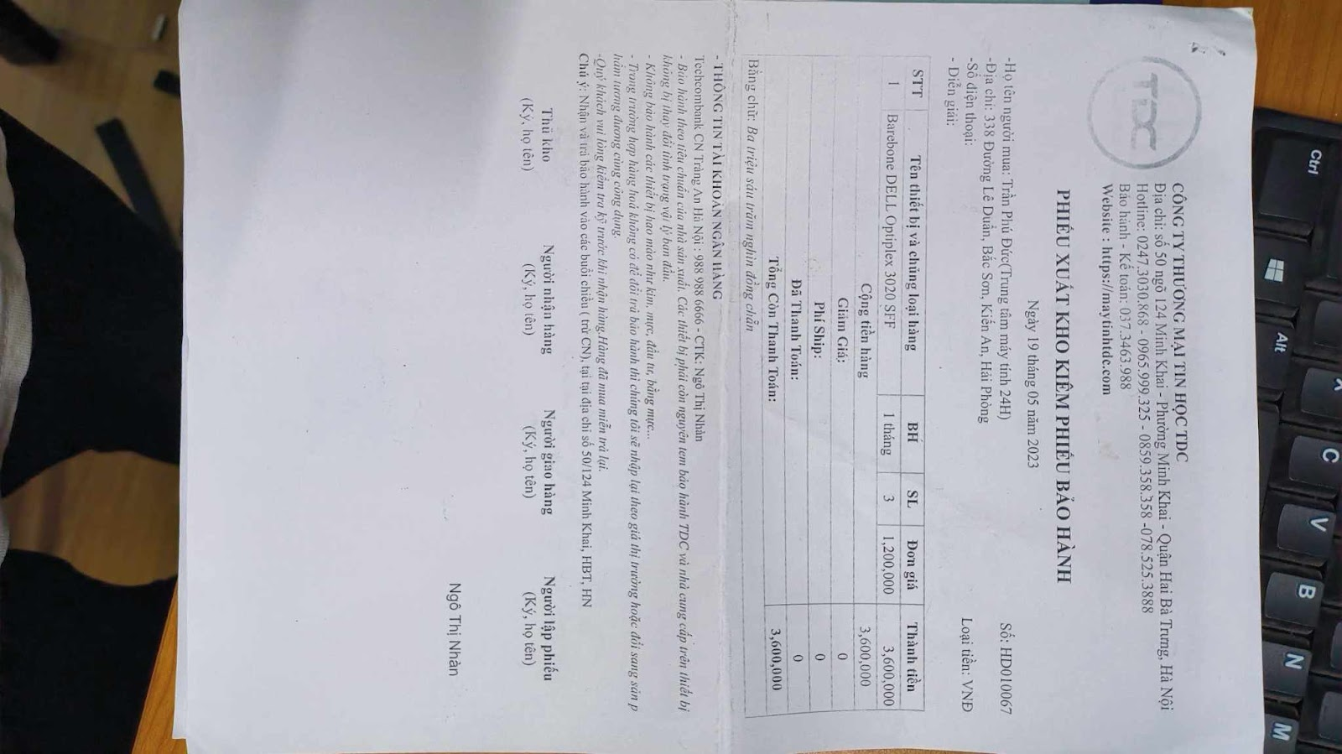
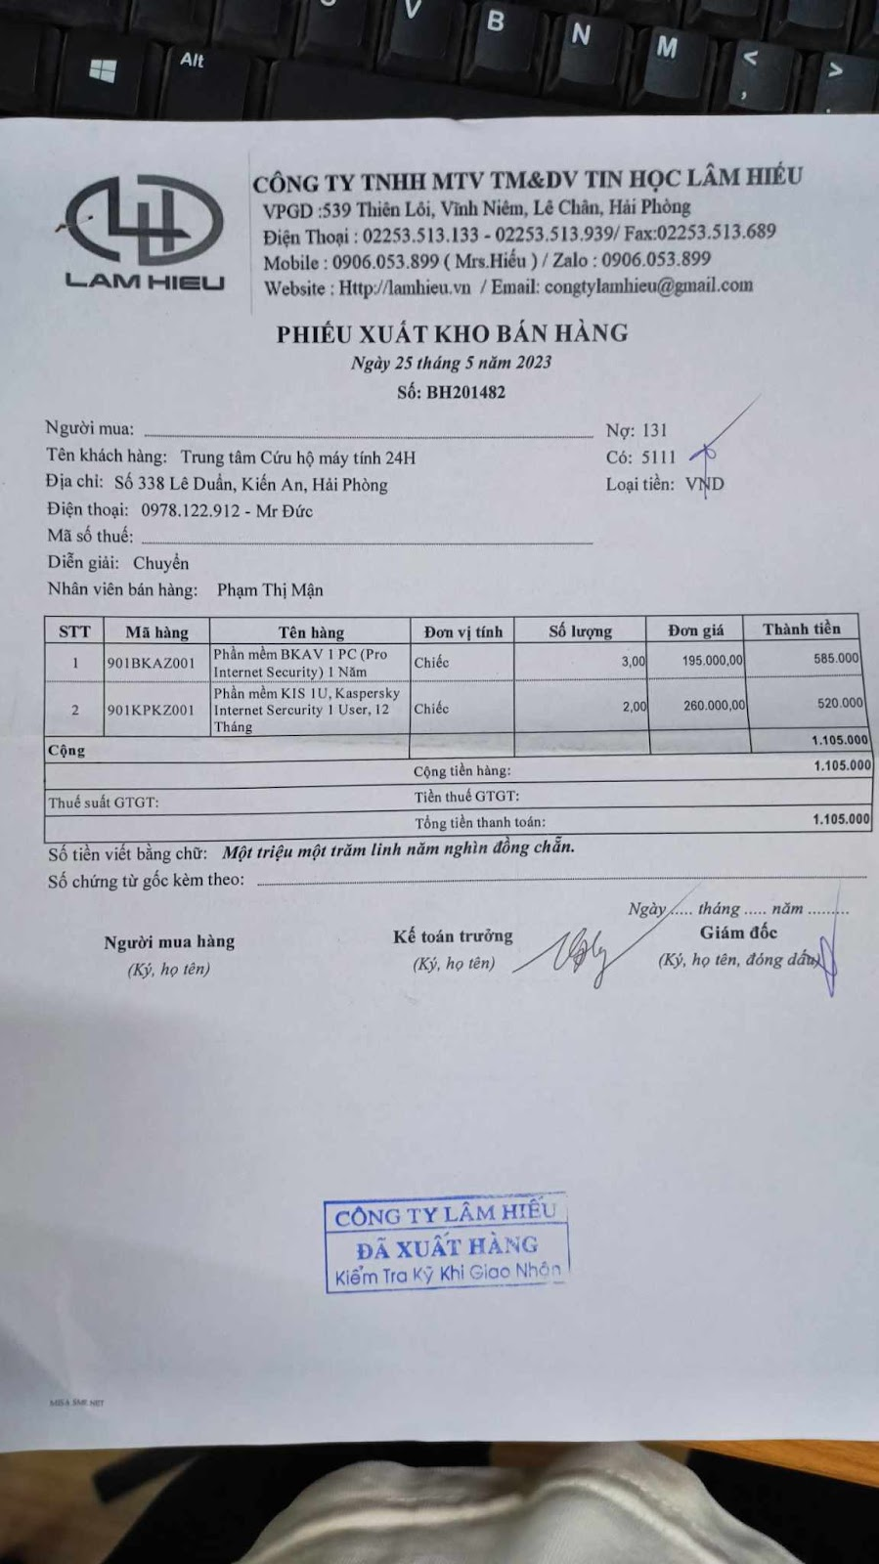

Đánh giá hệ thống hiện tại

Ưu điểm
Đơn giản và dễ triển khai: Hệ thống xuất nhập kho bằng giấy không đòi hỏi sự phức tạp trong việc triển khai. Các phiên bản giấy có thể được tạo ra một cách dễ dàng, và hệ thống này không yêu cầu kiến thức công nghệ cao cấp để sử dụng.
Giá thấp: So với các hệ thống tự động hóa cao cấp, việc sử dụng giấy làm phương tiện ghi nhận xuất nhập kho thường có giá rẻ hơn, đặc biệt là khi cần in ấn số lượng lớn.
Không yêu cầu kết nối internet: Hệ thống giấy hoạt động độc lập và không phụ thuộc vào kết nối internet. Điều này có lợi khi bạn hoạt động ở những vùng có hệ thống mạng không ổn định hoặc không có kết nối internet.

Nhược điểm
Không hiệu quả và dễ gây sai sót: Hệ thống giấy dễ gây ra sai sót và mất thời gian trong việc ghi nhận và theo dõi thông tin về xuất nhập kho. Dữ liệu cần phải nhập thủ công, và có thể dẫn đến sự cố trong quá trình ghi chép.
Khó quản lý và tra cứu: Dữ liệu trên giấy thường không dễ dàng quản lý và tra cứu, đặc biệt khi cần tìm kiếm thông tin lịch sử hoặc thống kê dữ liệu.
Mất thời gian: Xử lý thông tin bằng giấy thường mất nhiều thời gian hơn so với việc sử dụng các hệ thống tự động hóa. Điều này có thể gây trễ trong quá trình xuất nhập kho và làm tăng chi phí lao động.
Không thân thiện với môi trường: Sử dụng giấy đòi hỏi tiêu tốn nhiều tài nguyên giấy và gây ra tác động tiêu cực đối với môi trường.

CHƯƠNG 3: TÌM HIỂU CƠ SỞ LÝ THUYẾT

Cơ sở dữ liệu & Hệ quản trị cơ sở dữ liệu

Cơ sở dữ liệu
CSDL là một tập hợp có cấu trúc của những Dữ liệu có liên quan với nhau được lưu trữ trong máy tính (bảng chấm công nhân viên, danh sách các đề án, niên giám điện thoại…). Một CSDL được thiết kế, xây dựng và lưu trữ với một mục đích xác định như phục vụ lưu trữ, truy xuất dữ liệu cho các ứng dụng hay người dùng. Để tránh sự lặp lại các thông tin khi lưu trữ dữ liệu người ta thực hiện chuẩn hoá dữ liệu theo một dạng chuẩn nào đó. Chuẩn hóa cơ sở dữ liệu là một phương pháp khoa học để phân tách một bảng có cấu trúc phức tạp thành những bảng có cấu trúc đơn giản theo những quy luật đảm bảo không làm mất thông tin dữ liệu. Kết quả là sẽ làm giảm bớt sự dư thừa và loại bỏ những sự cố mâu thuẩn về dữ liệu, tiết kiệm được không gian lưu trữ. Có 3 dạng chuẩn hoá dữ liệu thông dụng là:
Dạng chuẩn thứ nhất (1NF): Một lược đồ quan hệ ở dạng chuẩn thứ nhất khi và chỉ khi toàn bộ các bản ghi của nó đều chỉ chứa các giá trị đơn.
Dạng chuẩn thứ hai (2NF): Lược đồ quan hệ ở dạng chuẩn hai nếu nó ở dạng chuẩn một và nếu mỗi thuộc tính không khóa của là phụ thuộc hàm đầy đủ vào khóa chính, không phụ thuộc hàm vào một phần của khóa.
Dạng chuẩn thứ ba (3NF): Lược đồ quan hệ là ở dạng chuẩn ba nếu nó là dạng chuẩn hai và mỗi thuộc tính không khóa của không phụ thuộc hàm bắc cầu vào khóa chính. Hay nói cách khác, các thuộc tính không khóa không phụ thuộc hàm vào bất kỳ phần tử không phải khóa nào.

Hệ quản trị cơ sở dữ liệu
Hệ quản trị cơ sở dữ liệu là tập hợp các phần mềm cho phép định nghĩa các cấu trúc để lưu trữ thông tin trên máy, nhập dữ liệu, thao tác trên các dữ liệu đảm bảo sự an toàn và bí mật của dữ liệu.
Định nghĩa cấu trúc: Định nghĩa cấu trúc CSDL bao gồm việc xác định kiểu dữ liệu, cấu trúc và những ràng buộc cho dữ liệu được lưu trữ trong CSDL.
Nhập dữ liệu: Là việc lưu trữ dữ liệu vào các thiết bị lưu trữ trung gian được điều khiển bằng Hệ quản trị cơ sở dữ liệu.
Thao tác dữ liệu: thao tác trên CSDL bao gồm những chức năng như truy xuất cơ sở dữ liệu để tìm kiếm thông tin cần thiết, cập nhật cơ sở dữ liệu và tổng hợp những báo cáo từ dữ liệu.
Trong đồ án thực hiện xây dựng Hệ thống Quản lý Nhân sự và Tiền lương Công ty TNHH Vận tải đường bộ Duyên Hải, hệ quản trị cơ sở dữ liệu được dùng là Microsoft SQL SERVER 2005

Công cụ lập trình

NET Framework
.NET Framework là môi trường đa ngôn ngữ để xây dựng, triển khai và chạy các ứng dụng do hãng Microsoft phát triển. Nó cho phép phát triển các ứng dụng chạy trên nhiều môi trường khác nhau như thiết bị di động, máy tính để bàn, điện thoại thông minh, dịch vụ web….NET Framework là thành phần được cài đặt sẵn khi cài đặt hệ điều hành Windows. Nếu hệ điều hành nào chưa có .NET Framework cài sẵn thì hoàn toàn có thể tự cài đặt thêm. Các phiên bản của .NET Framework đã được phát hành: Năm 2002: Version 1.0, Năm 2003: Version 1.1, Năm 2005: Version 2.0, Năm 2006: Version 3.0, Năm 2007: Version 3.5, Năm 2010:Version 4.0.

Ngôn ngữ C#
C# là một ngôn ngữ lập trình hướng đối tượng, ngôn ngữ biên dịch, ngôn ngữ đa năng được phát triển bởi hãng Microsoft, là một phần khởi đầu cho kế hoạch .NET. Microsoft phát triển C# dựa trên C, C++ và Java. C# được miêu tả là ngôn ngữ có được sự cân bằng giữa C++, Visual Basic, Delphi và Java. Nó là ngôn ngữ lập trình cốt yếu nhất của.Net framework mà tất cả các chương trình .NET chạy, và nó phụ thuộc mạnh mẽ vào Framework. Cuối cùng đã có rất nhiều ứng dụng phần mềm được thiết kế trên C#.
Ngôn ngữ này được xây dựng và kiến trúc bởi Anders Hejlsberg, người đã viết nên trình biên dịch Pascal và có nhiều đóng góp cho Delphi cũng như Java. Chính vì vậy dù mang họ nhà C nhưng C# là một ngôn ngữ hướng đối tượng hiện đại và dễ học, chịu ảnh hưởng và học hỏi nhiều tính ưu việt từ Java, C++ và các ngôn ngữ khác. C# là một trong rất nhiều ngôn ngữ lập trình được hỗ trợ bởi .NET Framework (như C++, Java,VB…). Có thể hiểu đơn giản đây là một trung tâm biên dịch trong đó tất cả các ngôn ngữ được hỗ trợ bởi .NET Framework sẽ được chuyển đổi ra MSIL (một dạng mã trung gian) rồi từ đấy mới được biên dịch tức thời (Just in time Compiler – JIT Compiler) thành các file thực thi như exe.

CHƯƠNG 4: PHÂN TÍCH THIẾT KẾ HỆ THỐNG

Biểu đồ phân rã chức năng
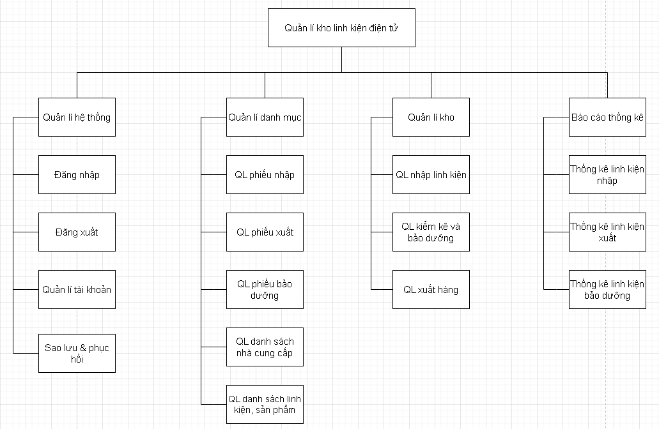

Các biểu đồ luồng dữ liệu

Biểu đồ luồng dữ liệu mức ngữ cảnh
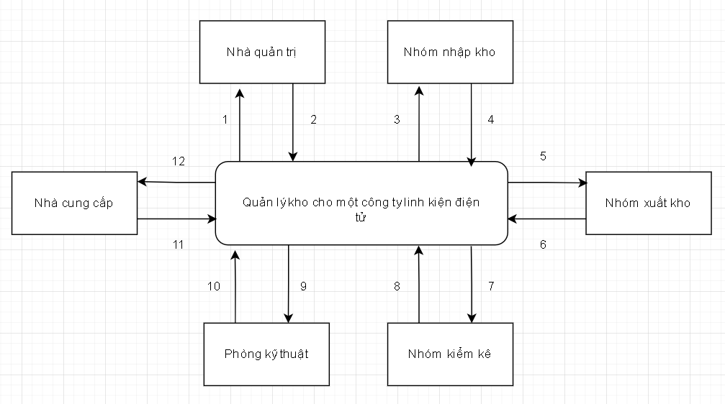
- Thông tin phân quyền quản lý quá trình hoạt động trong kho.
- Dữ liệu tổng hợp thông tin về hoạt động kho của công ty.
- Thông tin danh sách nhà cung cấp, thông tin danh sách thiết bị, danh sách các giấy tờ liên quan.
- Thông tin nhà cung cấp, thiết bị, hoá đơn nhập, phiếu nhập.
- Thông tin danh sách yêu cầu đặt hàng, danh sách địa chỉ gửi hàng, thông tin danh sách tình trạng, số lượng các thiết bị cần giao trong kho.
- Thông tin tình trạng, số lượng thiết bị trong kho, thông tin địa chỉ gửi hàng, tình trạng của đơn hàng đang giao
- Thông tin danh sách chất lượng của thiết bị mới nhập vào kho, thông tin danh sách chất lượng hàng có sẵn trong kho.
- Thông tin kiểm tra, đối chiếu số lượng hàng tồn kho, chất lượng hàng hoá mới nhập vào kho.
- Thông tin danh sách thiết bị cần bảo dưỡng, danh sách kĩ thuật cần để bảo dưỡng 1 thiết bị
- Thông tin thiết bị đang bảo dưỡng, các cải tiến kĩ thuật.
- Thông tin nhà cung cấp, thông tin thiết bị, hoá đơn cùng một số giấy tờ liên quan đến chất lượng của thiết bị.
- Thông tin danh sách hoá đơn.

Sơ đồ quan hệ thực thể
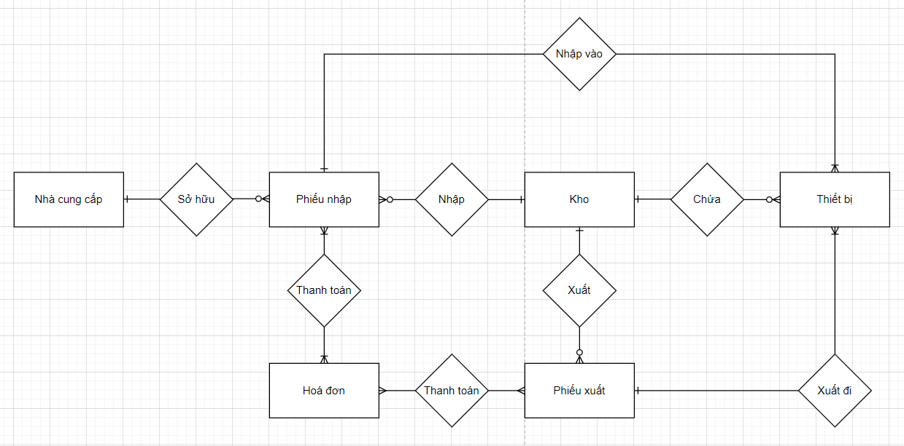

Thiết kế cơ sở dữ liệu

Cơ sở dữ liệu tổng hợp
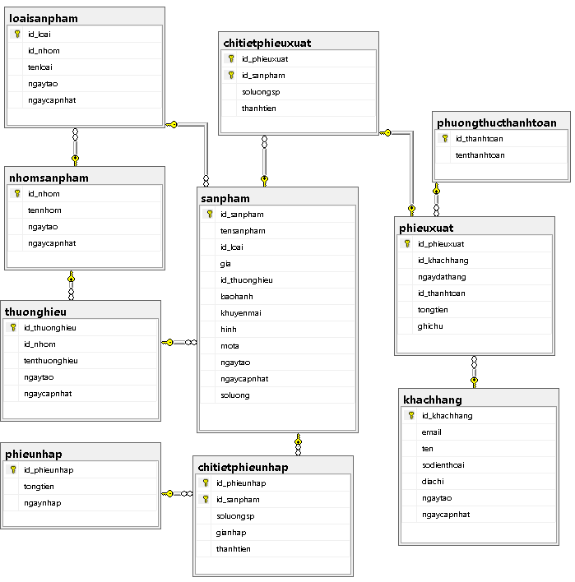

Các bảng dữ liệu

Bảng 4. 1: Bảng chi tiết phiếu nhập
Tên thuộc tính | Ý nghĩa | Kiểu dữ liệu | Ghi chú
Id_ChiTietPhieuNhap | Mã Chi Tiết Phiếu Nhập | varchar(5) | PK
Id_PhieuNhap | Mã Phiếu Nhập | varchar(5) | FK
SoLuongNhap | Số Lương Nhập | int
DonGiaNhap | Đơn Giá Nhập | int
Id_ThietBi | Mã Thiết Bị | varchar(5) | FK

Bảng 4. 2: Bảng chi tiết phiếu xuất
Tên thuộc tính | Ý nghĩa | Kiểu dữ liệu | Ghi chú
ID_ChiTietPhieuXuat | Mã Chi Tiết Phiếu Xuất | varchar(5) | PK
ID_PhieuXuat | Mã Phiếu Xuất | varchar(5) | FK
ID_ThietBi | Mã Thiết Bị | varchar(5) | FK
SoLuongXuat | Số Lượng Xuất | int
DonGiaXuat | Đơn Giá Xuất | int

Bảng 4. 3: Bảng hoá đơn nhập
Tên thuộc tính | Ý nghĩa | Kiểu dữ liệu | Ghi chú
Id_HoaDonNhap | Mã Hóa Đơn Nhập | varchar(5) | PK
Id_NhaCungCap | Mã Nhà Cung Cấp | varchar(5) | FK
Id_PhieuNhap | Mã Phiếu Nhập | varchar(5) | FK

Bảng 4. 4: Bảng hoá đơn xuất
Tên thuộc tính | Ý nghĩa | Kiểu dữ liệu | Ghi chú
ID_HoaDonXuat | Mã Hóa Đơn Xuất | varchar(5) | PK
DiaChi | Địa Chỉ | nvarchar(50)
ID_PhieuXuat | Mã Phiếu Xuất | varchar(5) | FK

Bảng 4. 5: Bảng thiết bị
Tên thuộc tính | Ý nghĩa | Kiểu dữ liệu | Ghi chú
Id_ThietBi | Mã thiết bị | Varchar(5) | PK
TenThietBi | Tên thiết bị | Nvarchar(50)
Soluong | Số lượng thiết bị còn trong kho | Integer
NgaySanXuat | Ngày sản xuất | Date

Bảng 4. 6: Bảng nhà cung cấp
Tên thuộc tính | Ý nghĩa | Kiểu dữ liệu | Ghi chú
Id_NhaCungCap | Mã nhà cung cấp | Varchar(5) | PK
TenNhaCungCap | Tên nhà cung cấp | Nvarchar(50)
DiaChi | Địa chỉ | Nvarchar(100)
Sdt | Số điện thoại | Varchar(15)
Email | Email | Varchar(30)

Bảng 4. 7: Bảng phiếu nhập kho
Tên thuộc tính | Ý nghĩa | Kiểu dữ liệu | Ghi chú
Id_PhieuNhap | Mã phiếu nhập kho | Varchar(5) | PK
NgayNhap | Ngày nhập kho | Date
TongGiaTri | Tổng giá trị | Integer

Bảng 4. 8: Bảng phiếu xuất kho
Tên thuộc tính | Ý nghĩa | Kiểu dữ liệu | Ghi chú
Id_PhieuXuat | Mã phiếu xuất kho | Varchar(5) | PK
NgayXuat | Ngày xuất kho | Date

Bảng 4. 9: Bảng phiếu bảo dưỡng
Tên thuộc tính | Ý nghĩa | Kiểu dữ liệu | Ghi chú
Id_PhieuBaoDuong | Mã người dùng | Varchar(15) | PK
Id_ThietBi | Mã thiết bị | Varchar(5) | FK
MoTa | Mô tả | Varchar(20)

